|  |  |  |
| --- | --- | --- |
| elsys_pos_staaende_ntnu.png | Turtalsindikator | |
| Tittel: Turtalsindikator | |
| Forfatter: Markus Søvik Gunnarsson | |
| Versjon: 1 | Dato: 21.02.2017 |
| Innhold  1. Problembeskrivelse 1  2. Prinsipiell løsning 2  3. Realisering og test 4  4. Konklusjon 7  Referanser 7  Vedlegg A 8 | |

# 1. Problembeskrivelse

Dette notatet tar for seg designet av et system vist i Figur 1.

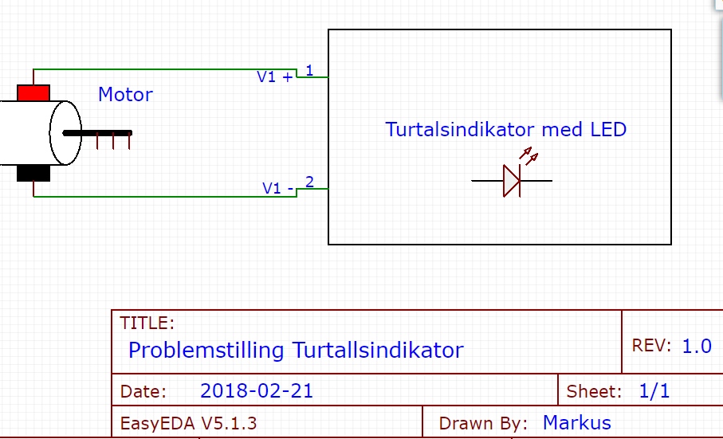

Figur 1. Figur av problembeskrivelsen.

Fiur 1 viser et bilde av en motor med en turtallsindikator. En slik turtallsindikator blir ofte brukt i industrien for overvåking og styring av motorer i fabrikker og prosessanlegg. Slike elektroniske indikatorer sørger for at disse operere med riktig turtal. Turtallsindikatoren i figur 1 er utstyrt med en LED som skal lyse når motorens turtal blir for lavt.

Signalet V1 kjem fra motoren og er et periodisk firkantsignal med en amplitude på 3V og driftsyklus på 50%. Denne turtalsindikatoren vil ha en terskel på ω0= 355 000 RPM (Revolutions per minute). Når omdreiningshastigen går under denne terskelen vil LED-en lyse.

Designet er tenkt til å bli med i et applikasjonsnotat (“application note”) for en NMOS-transistor (for eksempel B107 eller BS170). Derfor skal det være med en slik transistor i løsningen.

# 2. Prinsipiell løsning

For å løse dette problemet kan utnytte tidskonstanten til en kondensator og terskelspenningen til en NMOS-transistor. Man kan altså regne ut en eksakt tidskonstant for en viss periode slik at spenningen over kondensatoren blir akkurat riktig terskelspenning for en gitt NMOS-transistor. For at oppladningen skal starte på nytt for hver periode, legger man til en diode, slik at kretsen kortsluttes på utladningen.

Figur 2. er kretskjemaet til løsningen. Denne løsningen er basert på min problemstilling med en minste omdreiningshastighet på ω0= 355 000 RPM.

Motstand R2 i figur 2. er satt inn for å skape en ideel spenning over LED-en med ingangspenningen V1 (3.0 V). Motstandsverdien forran en rød LED er basert på anbefalingene hentet fra artikklene *Basics: Picking Resistors for LEDs* [1] og *How Many Volts are Needed to Power an LED?* [2].

For å løse problemet på en mer generell måte, med sin egen ω0, kan man endre på verdien til R1 i figur 2.

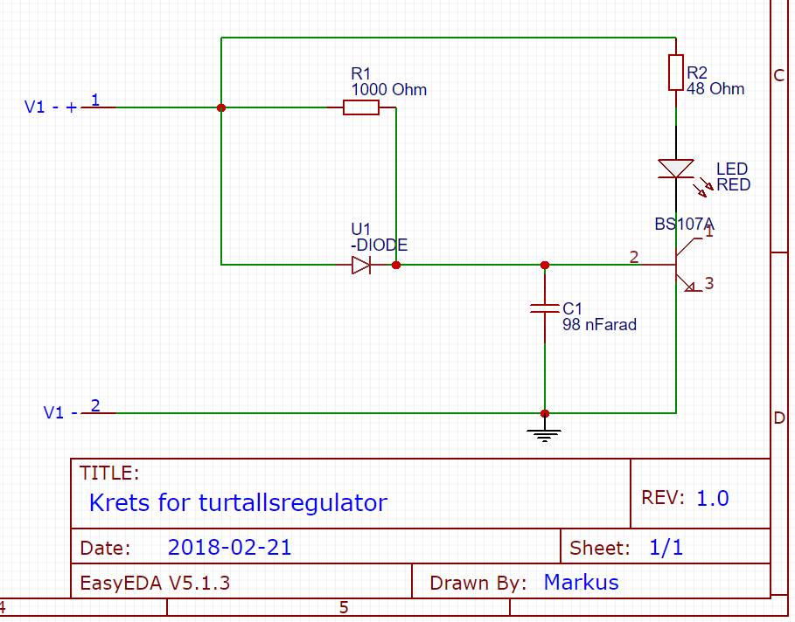

Figur 2. prinsipiell løsning

Man finner verdien til R1 kan man følge ligningene nedenfor:

Terskelspenningen til NMOS-transistoren Vgs (2-3) skal være lik spenningen over oppladningen til en kondensator i en halv periode.

${Vgs}_{(2-3)}=V_{c1}(t)$ (1)

Ligning 2 er ligningen for oppladningen til en kondensator i en halv periode (t):

$V_{c1}\left(t\right)=V_{t}+(V_{0}-V_{t})e^{-\frac{t}{R1+C1}}$ (2)

For å finne t, setter man inn minste omdreiningshastighet ω0 i ligningen 3:

$t={((\frac{ω0}{60})}^{-1}$) /2 (3)

Ligning (2) løst med hensyn på R1:

$R1=\frac{(\frac{-t}{ln⁡(\frac{V_{c1}\left(t\right){-V}_{t}}{v_{0}-V_{t}})})}{C1}$ (4)

# 3. Realisering og test

En viktig komponent i denne realiseringen er NMOS-transistoren BS107A og dens Gate-to-Source spenning. Her er det brukt et multimeter med kontinuitetsmåling og en varierende spenningskilde for å finne når transistoren ledet strøm. For denne BS107A transistoren ble terskelspenningen på 1.74 V.

Tiden, utregnet av ligning 3 ble på:

$t={((\frac{355 000}{60})}^{-1}$) /2 = 0.0845 ms.

Kondensatoren i kretsen er på 98 nano Farad.

For å finne riktig motstandsverdi til en turtalsregulator med en terskel omdreiningshastighet på ω0= 355 000 RPM, er det brukt ligning (4):

$R1=\frac{(\frac{-t}{ln⁡(\frac{V_{c1}\left(t\right){-V}_{t}}{v_{0}-V_{t}})})}{C1}= \frac{(\frac{-0.0845*{10}^{-3}}{ln⁡(\frac{1.74V-3V}{0-3V})})}{98*{10}^{-9}}=994 Ω\sim 1kΩ$

Den realiserte kretsen er koblet opp i følge kretskjemaet i figur 2. siden det ikke er noen endringer fra den prisipielle løsningen og den realiserte løsningen.



Figur 2. prinsipiell løsning.

Designet ble testet av en bølgegenerator som lagde firkantsignal fra 0-3 volt i en varierende frekvens. Teskelomdreiningen ω0= 355 000 RPM er på 5916 Hz. Designet ble testet på ulike frekvenser i dette området for å sjekke om LED-en lyste når turtallet gikk under terskelomdreiningne. Figur 3. er et bilde av den realiserte kretsen med 6000 Hz.

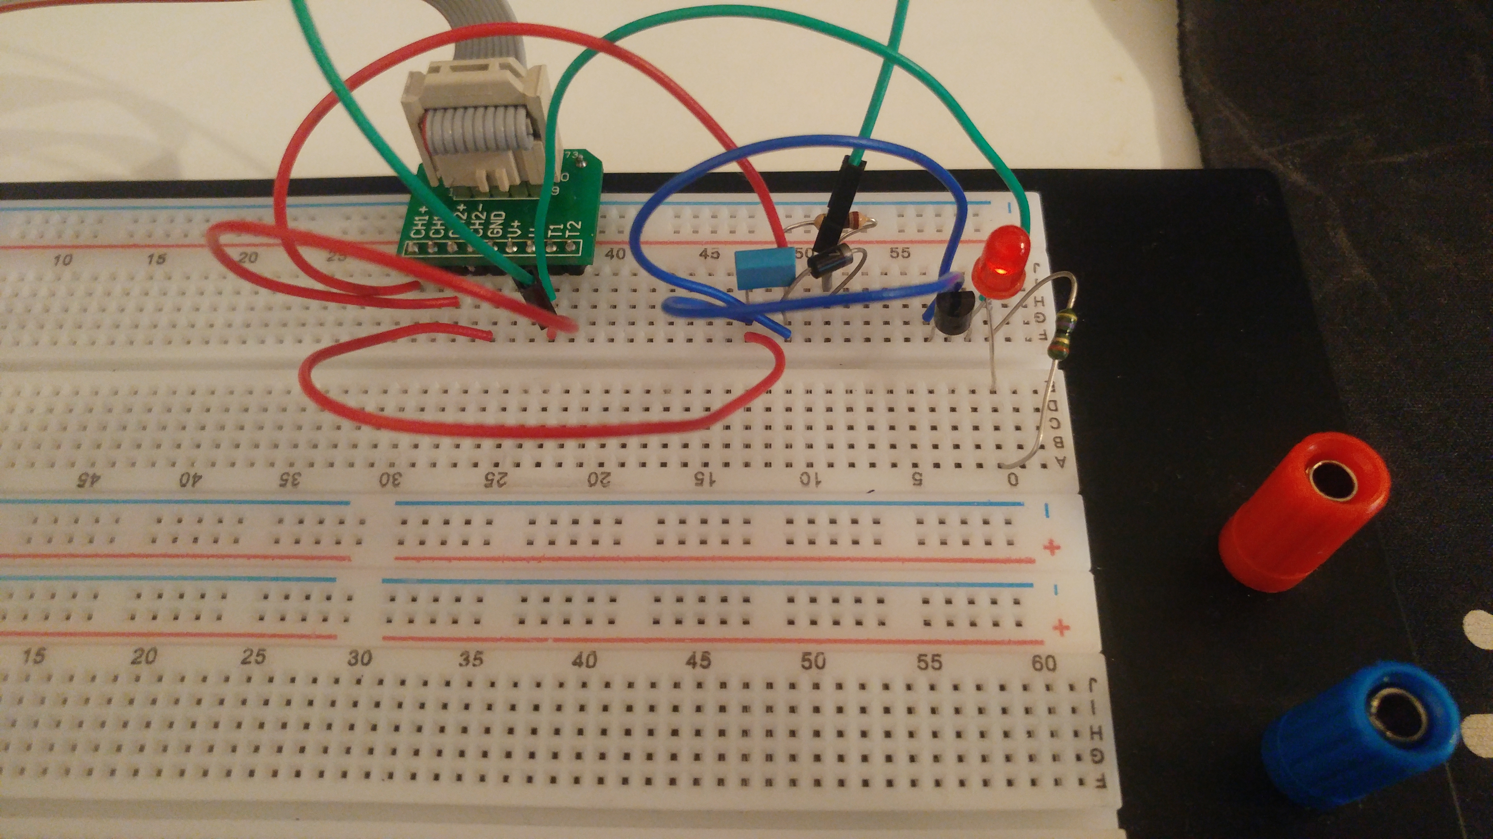

Figur 3. Realisert krets med 6000hz påtrykt.

I figur 3. kan man skimte et svakt lys fra LED-en. Det er ønskelig at den ikke skal lyse i dette tilfelle, men transistoren leder litt like før terskelspenningen mellom gate-source.

Men dette er i stor kontrast til den realiserte kretsen med påtrykk med 5000 hz, vist ved figur 4.

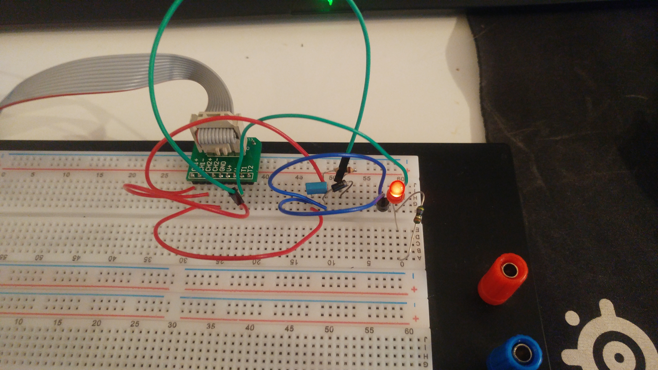

Figur 4. Realisert krets med 5000hz påtrykt.

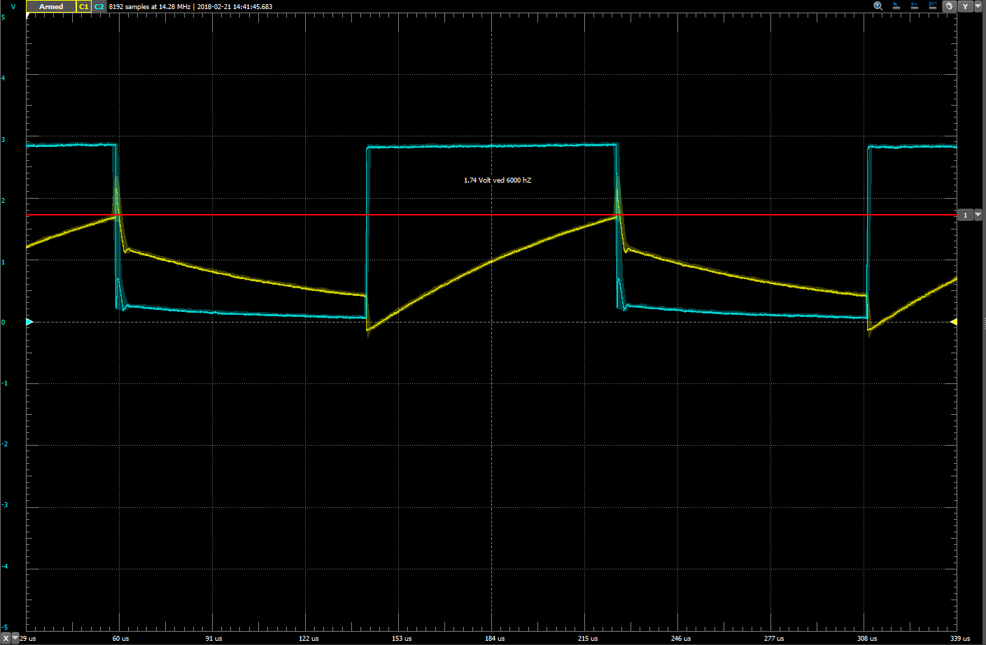

Figur 5. Skjermdump fra osilioscop med påtrykk på 6000hz.

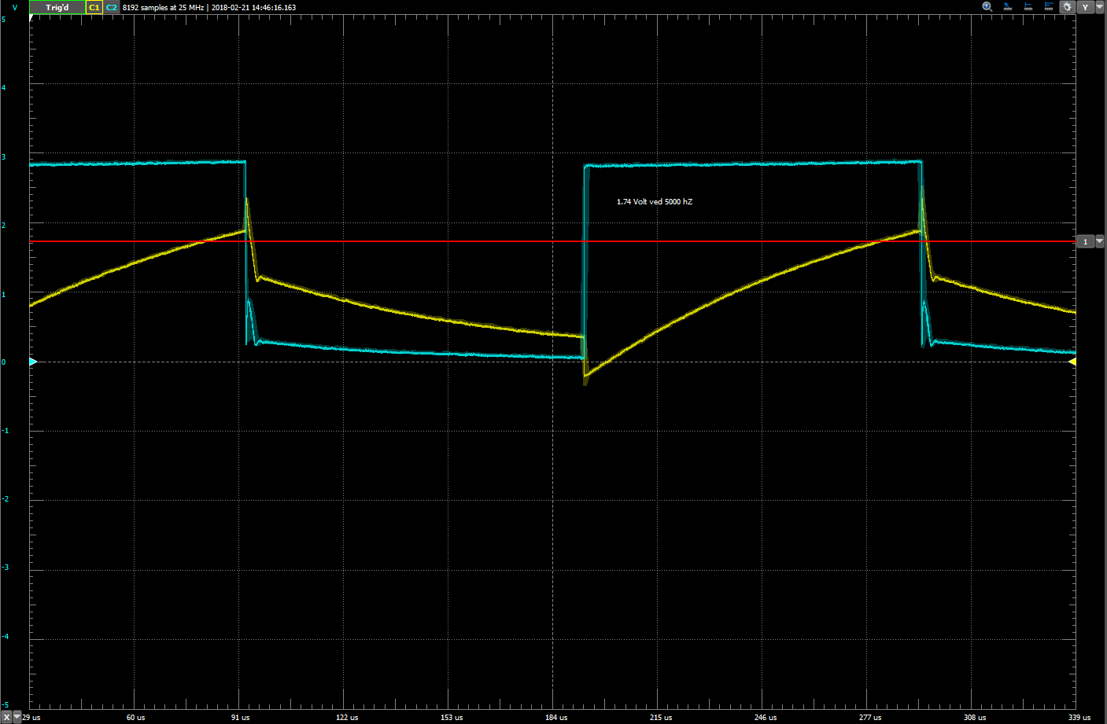

Figur 6. Skjermdump fra osilioscop med påtrykk på 5000hz.

Figur 5 viser en skjermdump av et osilioscop som måler over kondensatoren C1 og påtrykkspenniga V1 ved 6000 hz. Der den røde streken er et mål på hvor terskelspennigen til NMOS-transistoren på 1.74V. Her kan man se at når påtrykket er høy lader kondensatoren seg nesten helt opp til den røde streken. Dersom man senker frekvensen til 5000hz og ser på figur 6. ser man at spenninga over kondensatoren er over den røde streken på 1.74V. Det samsvarer med figur 4. der vi ser den røde LED-en lyse.

# 4. Konklusjon

Designet oppfyller spesifikasjonene i meget stor grad. Systemet er ikke avansert nok til å sku LED-en 100% av eller 100% på, derfor er denne løsninga litt unøyaktig. Ser man bort i dette kan man observere at LED-en lyser konstant så lenge motoren har en omdreiningshastighet på mindre enn 355 000 RPM. Lyset i LED-en skrur seg gradvis av når motoren har øker sin omdreiningshastiget over ω0= 355 000 RPM.

# Referanser

1. <https://kithub.cc/2015/11/how-many-volts-are-needed-to-power-an-led-2>

# [2] <https://www.evilmadscientist.com/2012/resistors-for-leds/>

# Vedlegg A – Datablad for BS107A

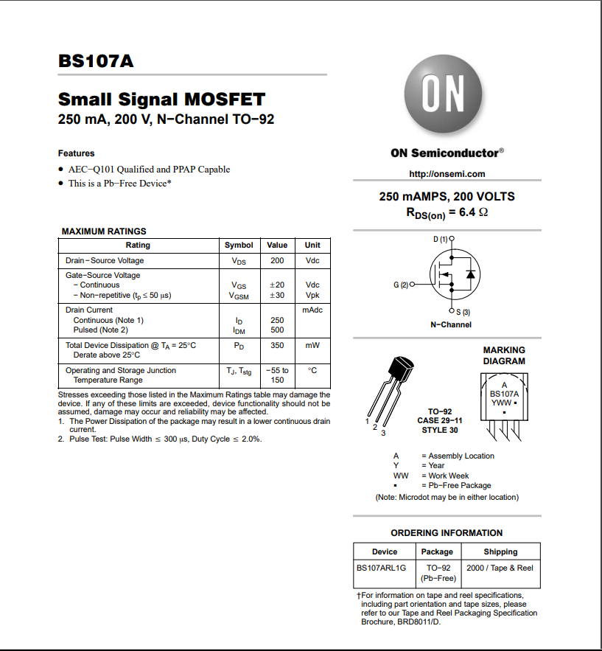

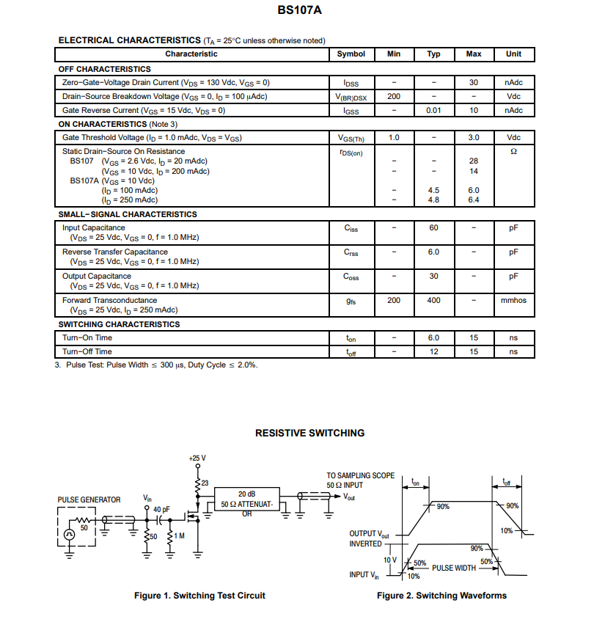

BS107A

